**09.05.2022 Захист України (ОМЗ) вчитель Вахненко В.М.**

3 урок 11 - А

**Тема: Надання домедичної допомоги при кровотечах**. **Види кровотеч. Неконтрольована кровотеча найбільш поширена причина серед попереджувальних смертей після травматичного ушкодження.**

**Мета:** ознайомити учнів з основними видами кровотеч та їх характеристикою.

**Робота над темою**

**Види кровотеч**

Смерть від втрати крові під час бою становить близько 70% від загальної кількості смертей в бою. Така цифра викликана перш за все анатомією – всі частини тіла мають щільну сітку кровоносних судин, більшого чи меншого розміру.

**Кровотечами** – називаються витікання крові з ушкоджених кровоносних судин. Залежно від того, куди саме виливається кров, кровотечі бувають **зовнішніми** (кров витікає з рани назовні) і **внутрішні** (кров витікає в тканини й органи тіла).

**Залежно від характеру ушкоджень судин розрізняють кровотечі:**

* артеріальні;
* венозні;
* капілярні;
* парахімантозні (ушкодження внутрішніх органів);
* змішані;

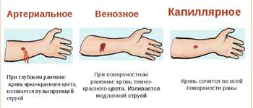

За кількістю втраченої крові до 500 мл. –помірні; до 1000 мл. – середні; до 1500 – великі; 1500 – дуже великі або смертельні.

**Актуалізація мислення учнів.**

Що на вашу думку необхідно робити, якщо у постраждалого сильна кровотеча?

**Ознаки внутрішньої кровотечі:**

* Раптова блідість шкірних покровів.
* Похолодіння кистей і стоп.
* Почастішання пульсу, запаморочення голови.
* 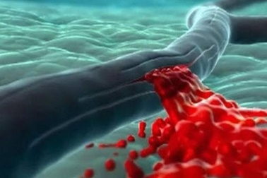Шум у вухах, холодний піт.
* Місце удару синіє, напухає.

Перша мед. Допомога – до тієї частини тіла, де є підозра на внутрішню кровотечу, покласти компрес з льоду або холодною водою і негайно відправити потерпілого до лікувального закладу.

**Актуалізація мислення учнів.**

Що переносяться кровоносними сосудами до клітин?

Від чого залежить кількість втраченої крові?

**Алгоритм дій при кровотечі**:

1. Накласти тугу пов’язку.
2. Затиснути пальцем судину, яка кровоточить.
3. Накласти кровоспинний джгут або закрутку.
4. Максимально зігнути кінцівку у суглобі.
5. Зафіксувати кінцівку; руку підвісити на хустинці, під ногу покласти валик з одягу(швидко згортається кров у рані).

Надзвичайно небезпечною – є артеріальна кровотеча, внаслідок якої за короткий час з організму людини може витекти значна кількість крові. Ознаки артеріальної кровотечі: яскраво – червоний колір крові, кров витікає пульсуючим струменем. При венозній кровотечі колір крові темніший, витікання крові безперервне без струменя. Капілярна кровотеча– це пошкодження дрібних судин шкіри, підшкірних клітин і м’язів – кровоточить вся поверхня.

**Неконтрольована кровотеча найбільш поширена причина серед попереджувальних смертей після травматичного ушкодження.**

**Основні ознаки критичної кровотечі:**

1. Ампутація (відрив) кінцівки.
2. Пульсуючий або фонтанний крововилив з рани.
3. Пляма крові – динамічне розтікання.
4. Калюжа крові під тілом пораненого.

**Критична кровотеча** – це стрімка втрата крові внаслідок пошкодження великої судини або значної кількості великих та малих судин, при ненаданні допомоги призводить до смерті пораненого. Наприклад, від ураження стегнової артерії, боєць може загинути від критичної втрати крові

за декілька хвилин, якщо не встигне накласти собі кровоспинний турнікет (35 - 40 секунд – втрата свідомості).

Які види травмувань на ваш погляд трапляються під час надзвичайних ситуацій та бойових дій?

**Контрольні питання.**

Які ви знаєте види кровотеч?

Ознаки внутрішньої кровотечі?

Яка втрата крові – є небезпечною для життя людини?

Ознаки критичної кровотечі?

Перша мед. допомога при критичній кровотечі?